**Лекции для домашней, практической работы, внеклассного чтения.**

**Учитель истории, обществознания: Максимова Ю.М.**

**Тема: «Внешняя политика Александра 1»**

Внешняя политика Александра 1 (1801-1825). Внешняя политика России первой половины XIX в. способствовала присоединению ряда территорий и повышению международного авторитета.

В результате Русско-иранской войны (1804-1813), по Гюлистанскому договору Иран признал присоединение к России территорий в Закавказье. В 1805 г. войска III анти-наполеоновской коалиции потерпели поражение в битве при Аустерлице. В 1807 г. Россия заключила Тильзитский мир с Францией: образование Герцогства Варшавского под протекторатом Франции, вынужденное присоединение России к континентальной блокаде Англии. В ходе Русско-шведской войны (1808-1809) заключен Фридрихсгамский договор, по которому к России отошла Финляндия. Итогом Русско-турецкой войны (1806-1812) было заключение Бухарестского договора: к России отошли Бессарабия и часть Черноморского побережья Кавказа с городом Сухуми.

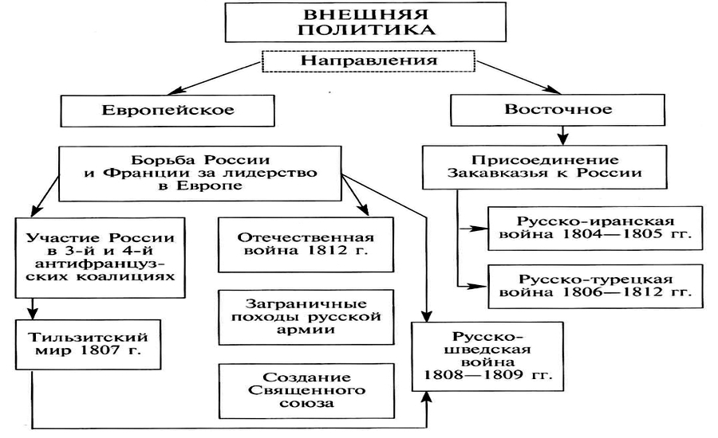

Схема «Внешняя политика Александра 1»

Борьба против наполеоновской Франции.

В самом начале XIX в. Россия придерживалась нейтралитета в европейских делах. Однако агрессивные планы Наполеона, французского императора с 1804 г., заставили Александра I выступить против него. В 1805 г. сложилась 3я коалиция против Франции: Россия, Австрия и Англия. Начавшаяся война оказалась крайне неудачной для союзников. В ноябре 1805 г. их войска потерпели поражение под Аустерлицем. Австрия вышла из войны, коалиция развалилась.

Россия, продолжая бороться в одиночку, пыталась создать против Франции новый союз. В 1806 г. образовалась 4я коалиция: Россия, Пруссия, Англия и Швеция. Однако французская армия в течение всего нескольких недель вынудила Пруссию капитулировать. Вновь Россия оказалась одинокой перед грозным и сильным противником. В июне 1807 г. она проиграла сражение под Фридляндом (территория Восточной Пруссии, ныне Калининградская область России). Русская армия отступила за реку Неман, французские войска вышли к границам России. Это заставило Александра I вступить с Наполеоном в переговоры о мире.

Летом 1807 г. в Тильзите Россия и Франция подписали мирный, а потом и союзный договор. По его условиям из отторгнутых от Пруссии польских земель (хотя она по настоянию Александра I сохранялась как самостоятельное государство) создавалось Герцогство Варшавское под протекторатом Наполеона. Эта территория стала плацдармом для подготовки нападения на Россию в 1812 г. Тильзитский договор обязал Россию примкнуть к континентальной блокаде Великобритании и разорвать с ней политические отношения. Разрыв традиционных торговых связей с Англией наносил значительный ущерб экономике России, подрывая ее финансы. Дворяне, материальное благополучие которых во многом зависело от продажи в Англию русской сельскохозяйственной продукции, проявляли особое недовольство этим условием и лично Александром I. Тильзитский мир был невыгоден для России. Вместе с тем он дал ей временную передышку в Европе, позволив активизировать политику на восточном и северо-западном направлениях.

Войны России с Турцией и Ираном.

Русско-турецкая война 1806—1812 гг. была вызвала стремлением России усилить свои позиции на Ближнем Востоке, расстроить реваншистские планы Турции, не оставлявшей надежду вернуть часть Черноморского побережья (особенно Крым), и поддержать восставших против султана сербов. Война проходила с переменным успехом и имела затяжной Характер. После назначения М. И. Кутузова в марте 1811 г. командующим Дунайской армией военные действия активизировались. Турки потерпели сокрушительное поражение на правом (под Рушу ком) и левом (у Слободзеи) берегах Дуная. Это вынудило Порту (турецкое правительство) пойти на переговоры о мире.

В мае 1812 г. был подписан Бухарестский мирный договор. К России отошли Бессарабия и значительный участок Черноморского побережья Кавказа с городом Сухум. Молдова и Валахия (Дунайские княжества), оставшиеся в пределах Османской империи, получили автономию. Более широкую автономию, чем прежде, Турция предоставила Сербии. Россия стала гарантом выполнения Портой этого условия договора и в дальнейшем активно поддерживала сербский народ.

Бухарестский мирный договор имел большое значение. Он был заключен за месяц до нападения Наполеона на Россию и расстроил его надежды на помощь турецкой армии. Договор позволил русскому командованию сосредоточить все силы на отражении наполеоновской агрессии. Успехи русского оружия и заключение Бухарестского договора привели к ослаблению политического, экономического и религиозного ига Османской империи над христианскими народами Балканского полуострова.

В начале XIX в. противоречия России с Ираном и ее успехи на Кавказе привели к русско-иранской войне 1804—1813 гг. К этому времени Грузия добровольно вошла в состав Российской империи (1801 г.). Другие христианские народы Закавказья также стремились к соединению с Россией. В этом они видели единственную возможность спастись от порабощения мусульманскими государствами. Попытка Ирана предотвратить российское проникновение в Закавказье оказалась неудачной. В ходе войны он потерпел поражение, а Россия завоевала территории Северного Азербайджана, населенного народами мусульманского вероисповедания. Война закончилась Гюлистанским мирным договором 1813 г., по которому Иран признал русское владычество над большей территорией Закавказья, Дагестаном и западным побережьем Каспийского моря. Россия получила исключительное право иметь флот на Каспии. Этим завершился первый этап присоединения Кавказа к Российской империи.

Присоединение Финляндии.

На севере Европы Россия намеревалась окончательно обезопасить Петербург и побережье Ботнического залива. В результате русско-шведской войны 1808—1809 гг. была завоевана Финляндия, что в значительной степени укрепило северо-западные границы России. Было создано Великое княжество Финляндское, главой которого стал российский император. Финляндия вошла в состав России как автономное государство, управлявшееся по своим внутренним законам, имевшее собственную казну и сейм (парламент). (Финляндия вышла из состава России в декабре 1917 г.)

Таким образом, в начале XIX в. Россия, не достигнув успеха в борьбе с наполеоновской Францией, на других внешнеполитических направлениях упрочила свои позиции и значительно расширила территорию.